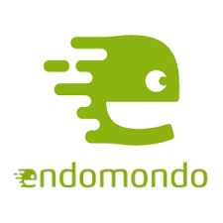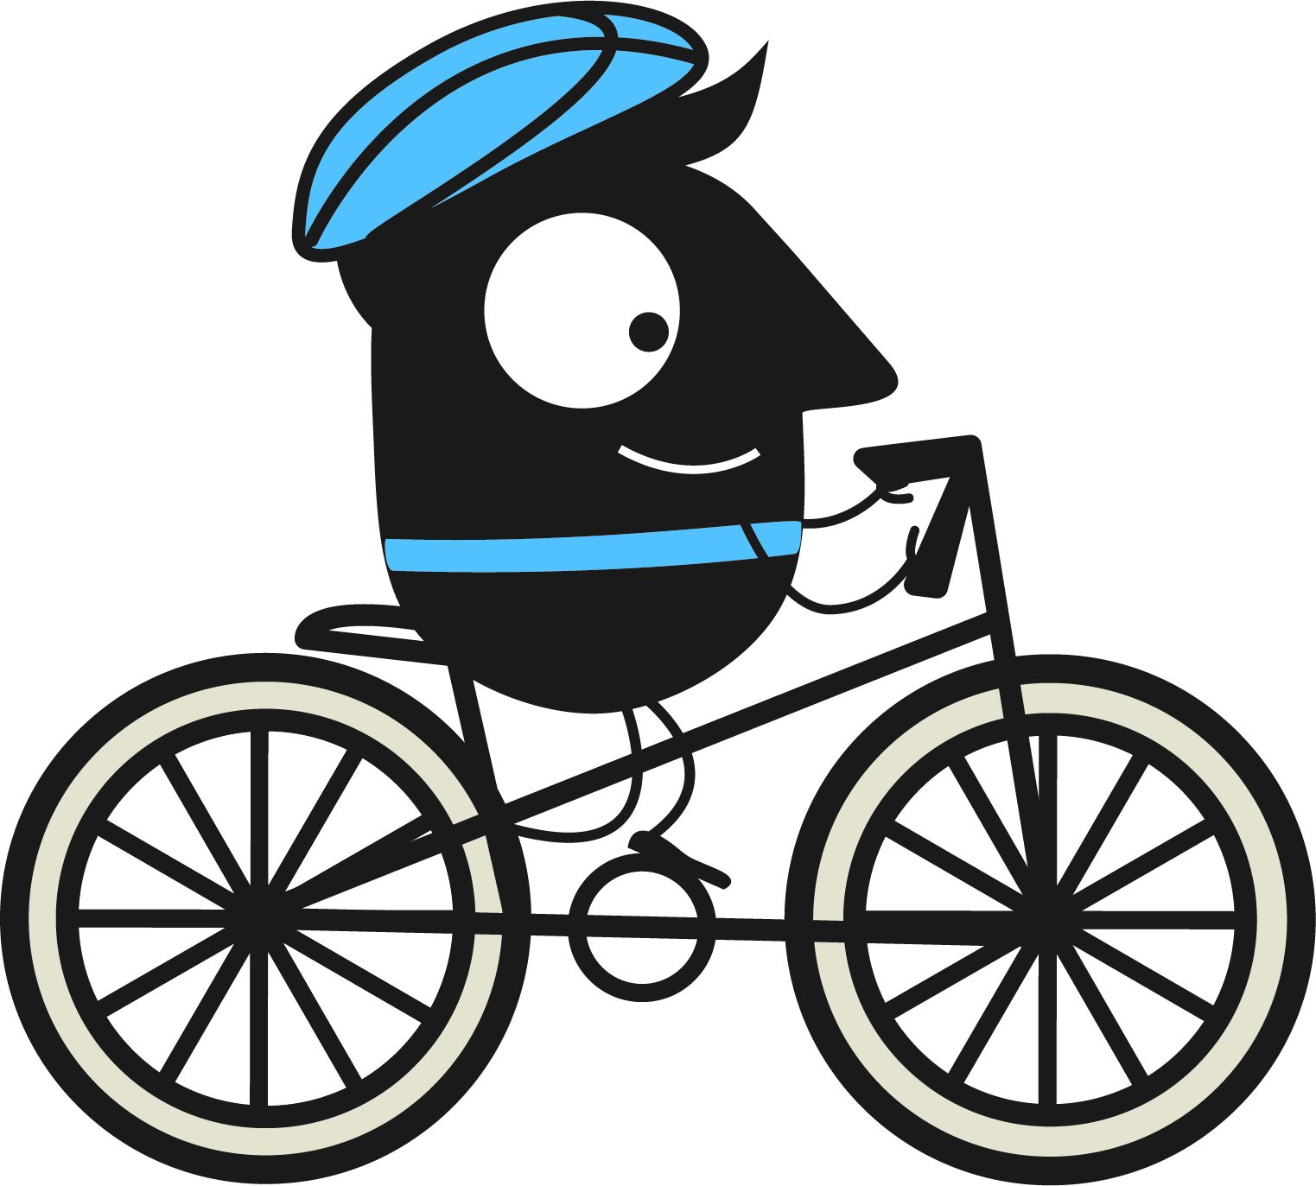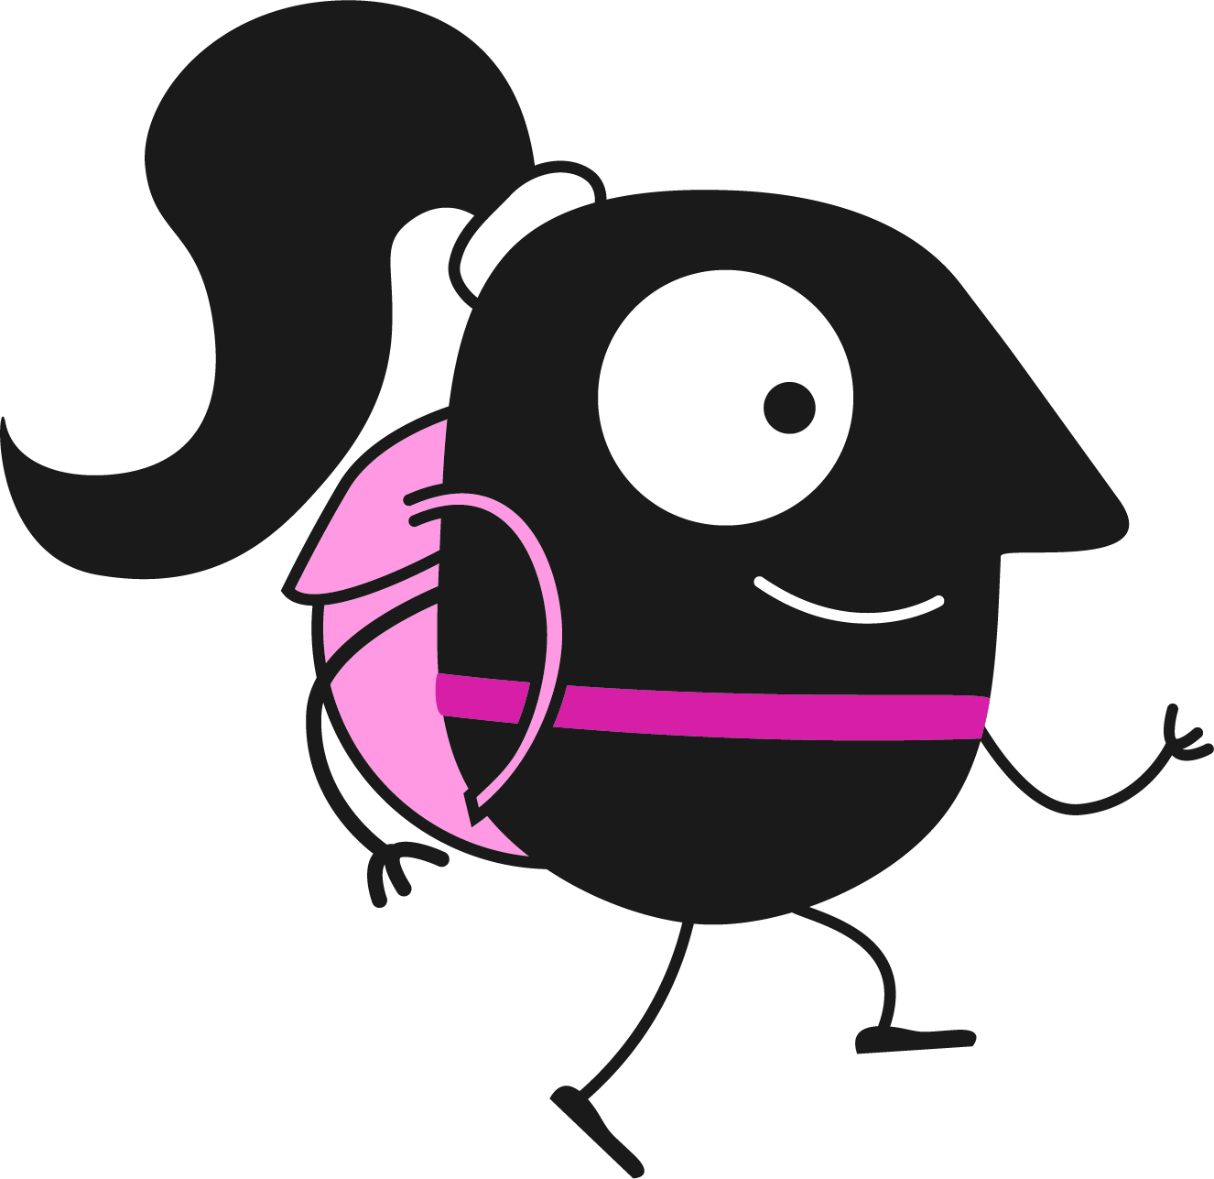

Za kilka dni rusza kilometrowa rywalizacja Endomondo! W ramach Europejskiego Tygodnia Zrównoważonego Transportu Gmina Chełmno zaprasza mieszkańców do sportowej rywalizacji. Zamiast do pracy jechać samochodem idź pieszo lub jedź rowerem.

PODEJMIJ WYZWANIE I DOŁĄCZ DO RYWALIZACJI ENDOMONDO!!

Aplikacja endomondo, pozwala na zbieranie informacji o przebytej drodze.
Rywalizacje na Endomondo można znaleźć pod nazwą:
GCH Bezpieczny ruch pieszy 2019 –
https://www.endomondo.com/challenges/

GCH Bezpieczny ruch rowerowy 2019 –
https://www.endomondo.com/challenges/
- A wszystko pod hasłem GCH ,,Bezpieczny ruch pieszy i rowerowy – Chodź ze mną”. Tegoroczne rywalizacje przeznaczone SĄ TYLKO DLA MIESZKAŃCÓW GMINY CHEŁMNO, prosimy o niedołączanie do niej osób z zewnątrz.
Dołączenie do rywalizacji jest jednoznaczne z zaakceptowaniem Regulaminu.

Jeśli jesteś aktywny, jeździsz, chodzisz i chcesz do nas dołączyć to zapraszamy. Wgraj w telefon aplikację i dołącz do nas! Jest to darmowy dostęp do bazy endorfin, spalacza kalorii i wielu pozytywnych wrażeń.
Aby zabawa przebiegała sprawnie i była ,,fair play”, wszyscy uczestniczy są proszeni o upublicznianie swoich treningów. Chodzi o dobrą i czystą zabawę Powodzenia

Regulamin rywalizacji:
- Organizatorem rywalizacji jest Gmina Chełmno.
- Udział w rywalizacji jest dobrowolny
- Każda pełnoletnia osoba fizyczna może uczestniczyć w rywalizacji.
- Dołączenie do rywalizacji jest jednoznaczne z zaakceptowaniem Regulaminu.
- Rywalizacja prowadzona będzie od 16 września 2019 – 22 września 2019r.
- 3 osoby z każdego wyzwania, które przejdą/przejadą najwięcej kilometrów otrzymają atrakcyjne nagrody.
- Nagrody nie podlegają wymianie na ekwiwalent pieniężny oraz nie mogą być przekazywane na rzecz osób trzecich.
- Udział w rywalizacji polega na dołączeniu do rywalizacji oraz odbyciu treningów ,,chodzenie” do/z pracy.
- Aby dołączyć do rywalizacji należy postępować zgodnie z procedurą (instrukcja).
- Droga z/do pracy musi być zarejestrowana z wykorzystaniem technologii GPS – treningi dodawane ręcznie nie będą brane pod uwagę.
- Konto musi być jawne, czyli każdy trening musi być widoczny dla wszystkich. Aby ustawić „jawność” konta należy: Wejść w Ustawienia -> prywatność -> ustawienia zaawansowane i ustawić „wszyscy” Następnie wejść w ustawienia zaawansowane i w miejscu mapa ustawić „wszyscy” Następnie w miejscu czas trwania i szybkość i ustawić „wszyscy”
- Rywalizacja ma przebiegać w ramach zasady „fair play”
- Organizator nie ponosi odpowiedzialności za jakiekolwiek szkody na osobie lub mieniu powstałe w związku z udziałem w Rywalizacji.
- Uczestnik może w dowolnym momencie trwania Rywalizacji zrezygnować
z udziału w Rywalizacji.
- Organizator zastrzega sobie prawo do odmowy wydania nagrody lub całkowitego usunięcia Uczestnika z Rywalizacji, w przypadku wykrycia prób oszustwa. Może to nastąpić bez uprzedniej informacji oraz bez podania przyczyn i bez możliwości ponownego wzięcia udziału w danej Rywalizacji.
- Każdy uczestnik Rywalizacji może złożyć reklamację dotyczącą sposobu przeprowadzenia Rywalizacji w ciągu 14 dni od poinformowaniu o wynikach Rywalizacji wysyłając maila na adres sylwia.piorkowska@gmina-chelmno.pl
z dokładnym opisem problemu.
- Reklamacje rozpatrywane będą w ciągu 14 dni.

INSTRUKCJA:
1. Zainstaluj aplikację Endomondo na swoim telefonie ściągając ją ze sklepu Google. 2. Zarejestruj swoje konto w aplikacji lub poprzez stronę internetową Endomondo.pl
i zaloguj się. 3. Korzystając z przeglądarki internetowej na zalogowanym SWOIM koncie w Endomondo kliknij Rywalizacje -> Szukaj Rywalizacji -> wpisz w lupkę (na dole strony po prawej stronie) „GCH Bezpieczny ruch pieszy 2019 lub GCH Bezpieczny ruch rowerowy 2019 ” -> dołącz do rywalizacji

